Documento de Descripción de Proceso (PDD)
Extracción de Cotizaciones de Tipo de Cambio del BCRA

Proyecto | Ej: Descarga Cotizaciones BCRA
Autor | Tu Nombre/Equipo
Versión | 0.3
Estado | BORRADOR
Fecha | 2025-07-08

Tabla de Contenidos
1. Introducción
1.1 Propósito del Documento
1.2 Partes Interesadas
1.3 Aplicaciones y Sistemas
2. Contexto del Negocio
3. Descripción del Proceso
3.1 Resumen de Pasos
3.2 Evidencia Paso a Paso
4. Análisis del Proceso
4.1 Métricas del Proceso
4.2 Indicadores de Calidad
5. Entradas y Salidas
5.1 Entradas del Proceso
5.2 Salidas del Proceso
6. Reglas de Negocio
7. Excepciones Observadas
8. Dependencias Técnicas

Nota: Esta tabla de contenidos refleja la estructura completa del documento generado automáticamente.

1. Introducción

1.1 Propósito del Documento
Este documento describe el proceso de negocio 'Extracción de Cotizaciones de Tipo de Cambio del BCRA' tal como se ejecuta actualmente (As-Is). El objetivo es proporcionar una documentación precisa del estado actual del proceso para facilitar su comprensión, capacitación, auditoría o análisis de mejora.

1.2 Partes Interesadas
Rol | Responsabilidades | Nivel de Evidencia
Ejecutor del Proceso | Realizar la búsqueda, descarga y/o copia de los datos de cotizaciones desde el sitio web del BCRA a una hoja de cálculo de Excel. | visible_en_video

1.3 Aplicaciones y Sistemas
Aplicación | Tipo | Versión | Crítica
Navegador Web (Basado en Chromium) | Navegador Web | N/A | Sí
Motor de Búsqueda Google | Sitio Web | N/A | Sí
Sitio Web del Banco Central de la República Argentina (BCRA) | Sitio Web | N/A | Sí
Microsoft Excel | Hoja de Cálculo | N/A | Sí
Sistema Operativo Windows | Sistema Operativo | N/A | Sí

2. Contexto del Negocio
Propósito: Obtener los datos históricos de cotizaciones del tipo de cambio minorista desde la web oficial del Banco Central de la República Argentina (BCRA) y transferirlos a una hoja de cálculo para su posterior análisis o registro.
Área/Departamento: Finanzas / Análisis
Propietario del Proceso: None

3. Descripción del Proceso

3.1 Resumen de Pasos
ID | Aplicación | Acción | Descripción Detallada
1 | Sistema Operativo Windows | Abrir navegador web | El usuario abre una ventana del navegador web desde la barra de tareas.
2 | Navegador Web | Buscar cotizaciones en Google | El usuario escribe 'banco central cotizaciones' en la barra de búsqueda de Google y presiona Enter.
3 | Navegador Web | Seleccionar resultado de búsqueda | El usuario hace clic en el enlace del resultado de búsqueda titulado 'Planilla de Cierre de Cotizaciones' del dominio 'www.bcra.gob.ar'.
4 | Sitio Web del BCRA | Intentar descargar archivo Excel | En la página del BCRA, el usuario hace clic en el icono de descarga de Excel para obtener los datos de la tabla.
5 | Sistema Operativo Windows | Guardar archivo descargado | Se abre un cuadro de diálogo 'Guardar como'. El usuario acepta el nombre de archivo por defecto 'Cotizaciones.xlsx' y hace clic en el botón 'Guardar'.
6 | Navegador Web | Abrir archivo descargado | El usuario hace clic en el icono de descargas del navegador y luego en el archivo 'Cotizaciones.xlsx' para abrirlo.
7 | Microsoft Excel | Manejar error de apertura de Excel | Microsoft Excel se abre pero muestra un cuadro de diálogo de error. El usuario hace clic para cerrarlo.
8 | Microsoft Excel | Cerrar ventana de Excel con error | Tras un segundo mensaje de error, el usuario cierra la ventana de Microsoft Excel que no pudo cargar el archivo.
9 | Sitio Web del BCRA | Seleccionar datos manualmente en la web | El usuario regresa a la página web del BCRA y selecciona manualmente un rango de filas y columnas de la tabla de cotizaciones.
10 | Sitio Web del BCRA | Copiar datos seleccionados | El usuario utiliza un atajo de teclado (presumiblemente Ctrl+C) para copiar los datos seleccionados al portapapeles.
11 | Microsoft Excel | Abrir nueva instancia de Excel | El usuario abre una nueva instancia de Microsoft Excel y crea un libro en blanco.
12 | Microsoft Excel | Pegar datos en la hoja de cálculo | El usuario pega los datos copiados del portapapeles en la hoja de cálculo, comenzando en la celda A1.

3.2 Evidencia Paso a Paso
Se documentan únicamente elementos observados en el video.

Paso 1: Abrir navegador web
Descripción: El usuario abre una ventana del navegador web desde la barra de tareas.
Elementos UI: Icono de navegador en la barra de tareas.
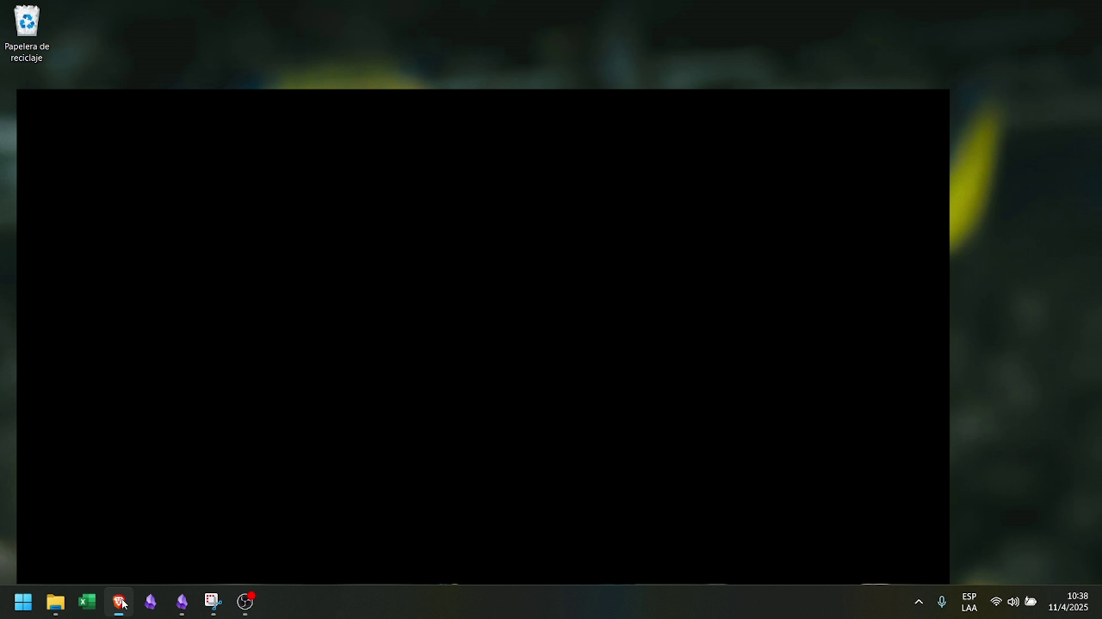
Figura 1: Abrir navegador web

Paso 2: Buscar cotizaciones en Google
Descripción: El usuario escribe 'banco central cotizaciones' en la barra de búsqueda de Google y presiona Enter.
Elementos UI: Barra de búsqueda de Google.
Datos manipulados: Texto de entrada: 'banco central cotizaciones'.
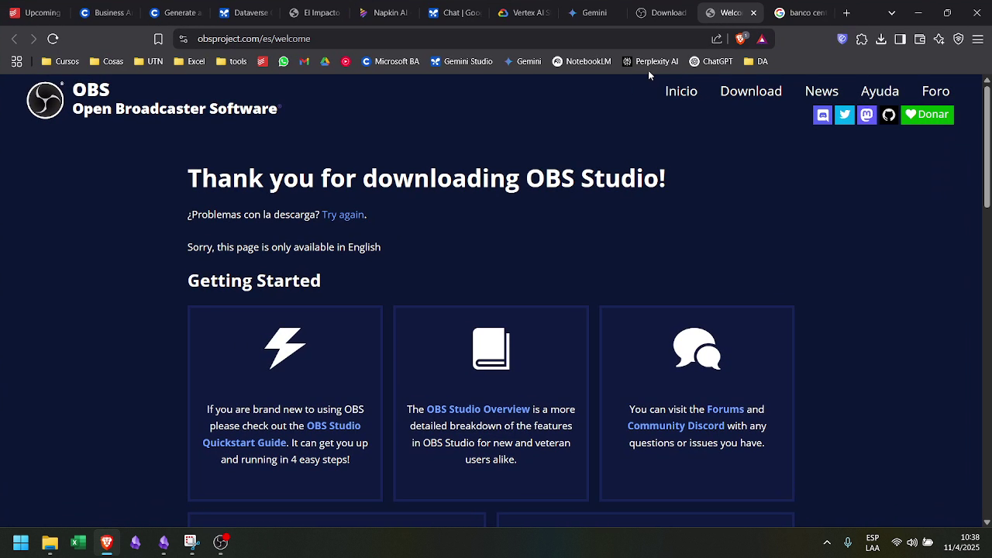
Figura 2: Buscar cotizaciones en Google

Paso 3: Seleccionar resultado de búsqueda
Descripción: El usuario hace clic en el enlace del resultado de búsqueda titulado 'Planilla de Cierre de Cotizaciones' del dominio 'www.bcra.gob.ar'.
Elementos UI: Enlace de hipertexto en la página de resultados de Google.
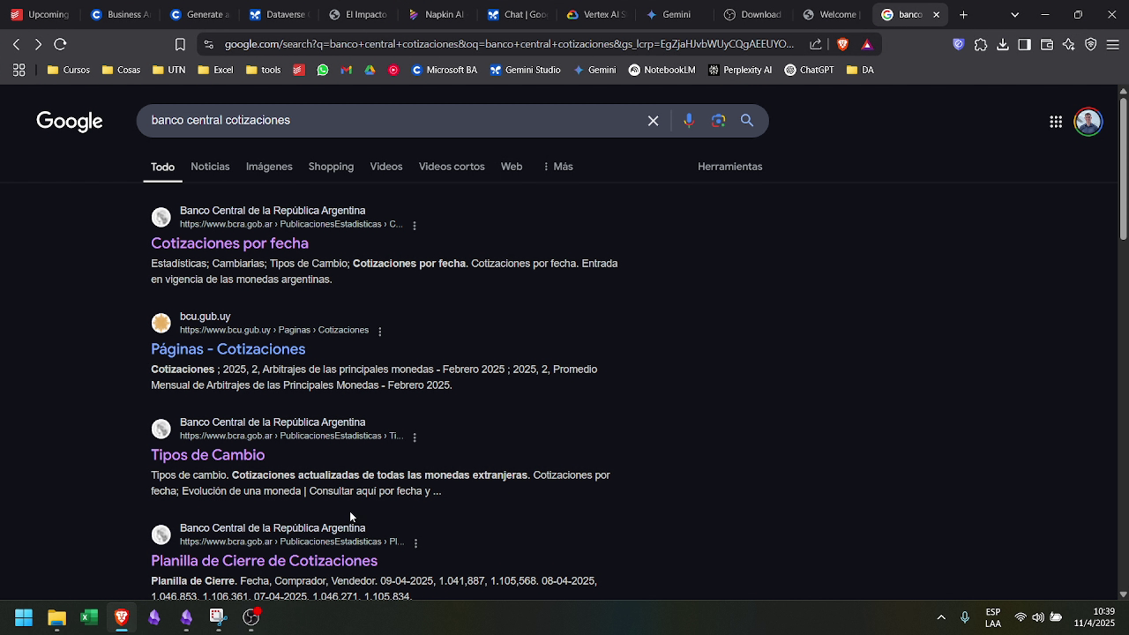
Figura 3: Seleccionar resultado de búsqueda

Paso 4: Intentar descargar archivo Excel
Descripción: En la página del BCRA, el usuario hace clic en el icono de descarga de Excel para obtener los datos de la tabla.
Elementos UI: Icono de hoja de cálculo (Excel).
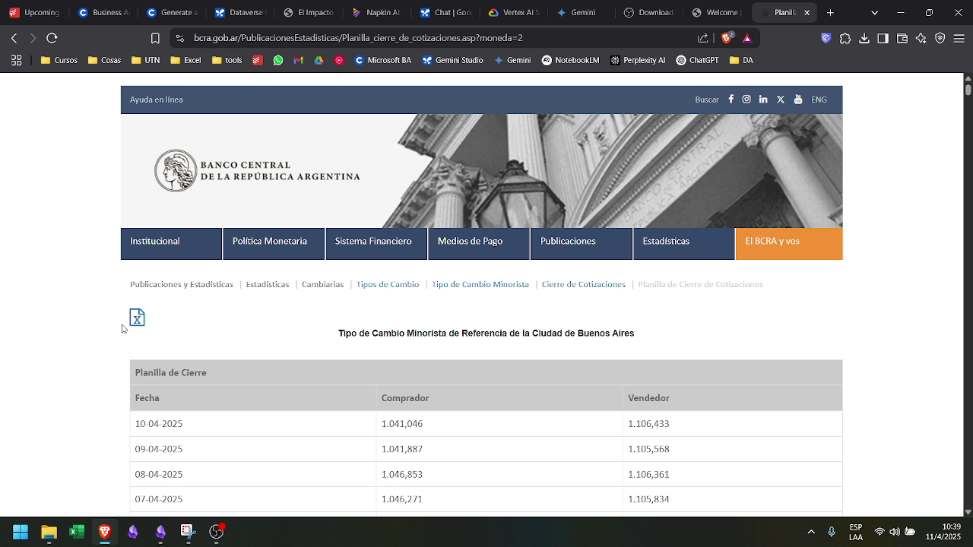
Figura 4: Intentar descargar archivo Excel

Paso 5: Guardar archivo descargado
Descripción: Se abre un cuadro de diálogo 'Guardar como'. El usuario acepta el nombre de archivo por defecto 'Cotizaciones.xlsx' y hace clic en el botón 'Guardar'.
Elementos UI: Cuadro de diálogo 'Guardar como', botón 'Guardar'.
Datos manipulados: Nombre de archivo: 'Cotizaciones.xlsx'.
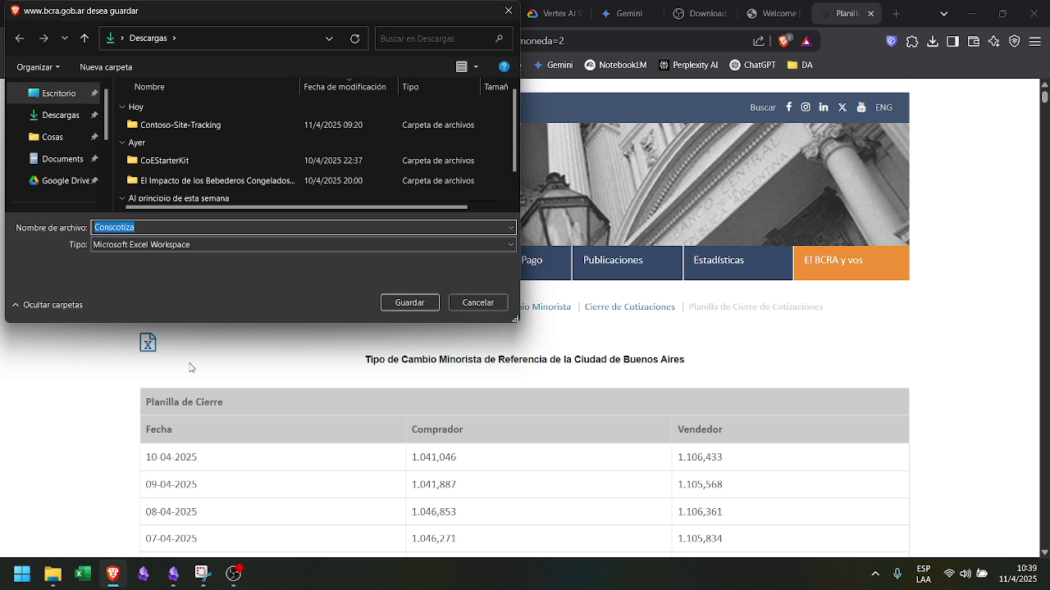
Figura 5: Guardar archivo descargado

Paso 6: Abrir archivo descargado
Descripción: El usuario hace clic en el icono de descargas del navegador y luego en el archivo 'Cotizaciones.xlsx' para abrirlo.
Elementos UI: Menú de descargas, nombre de archivo 'Cotizaciones.xlsx'.
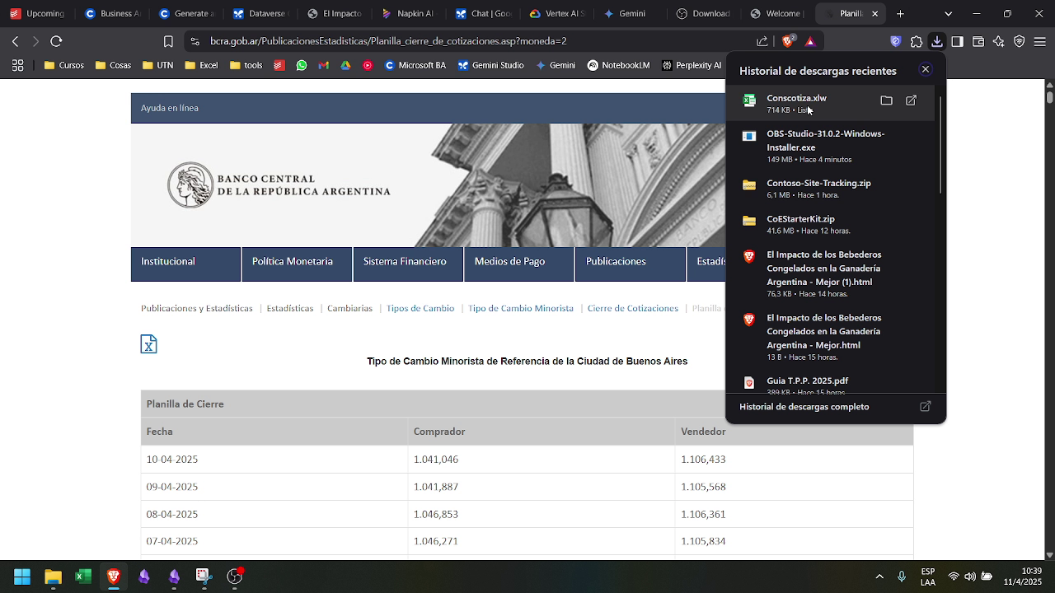
Figura 6: Abrir archivo descargado

Paso 7: Manejar error de apertura de Excel
Descripción: Microsoft Excel se abre pero muestra un cuadro de diálogo de error. El usuario hace clic para cerrarlo.
Elementos UI: Cuadro de diálogo de Microsoft Excel.
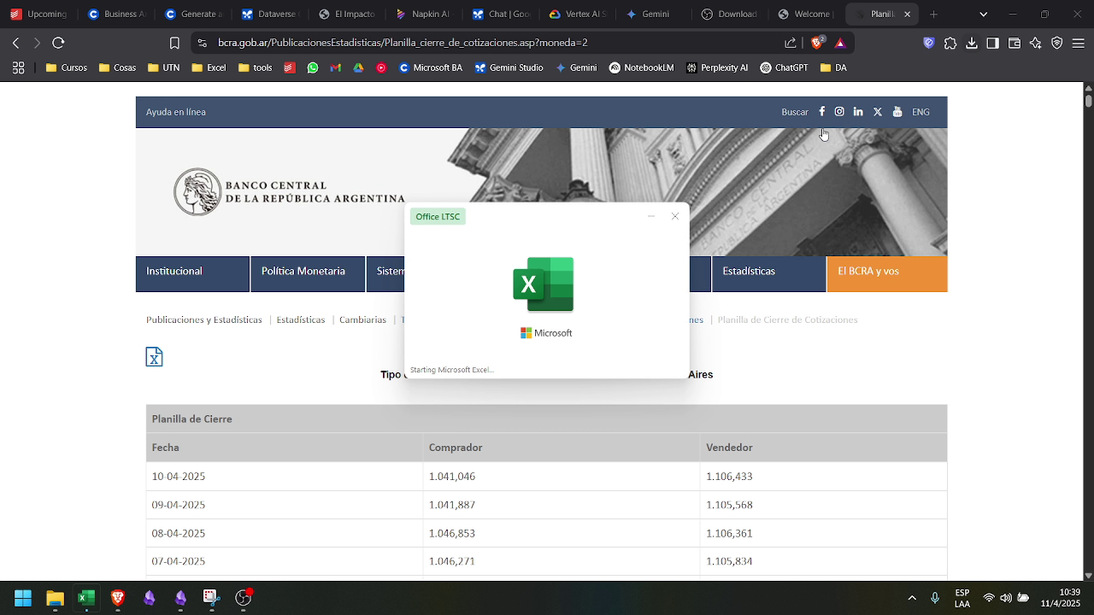
Figura 7: Manejar error de apertura de Excel

Paso 8: Cerrar ventana de Excel con error
Descripción: Tras un segundo mensaje de error, el usuario cierra la ventana de Microsoft Excel que no pudo cargar el archivo.
Elementos UI: Botón de cierre de ventana (X).
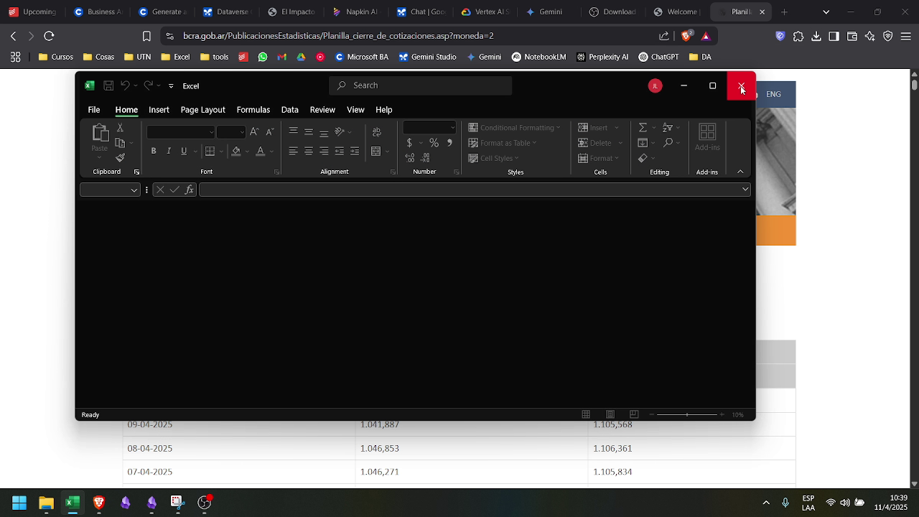
Figura 8: Cerrar ventana de Excel con error

Paso 9: Seleccionar datos manualmente en la web
Descripción: El usuario regresa a la página web del BCRA y selecciona manualmente un rango de filas y columnas de la tabla de cotizaciones.
Elementos UI: Tabla HTML con datos de cotizaciones.
Datos manipulados: Selección de datos tabulares.
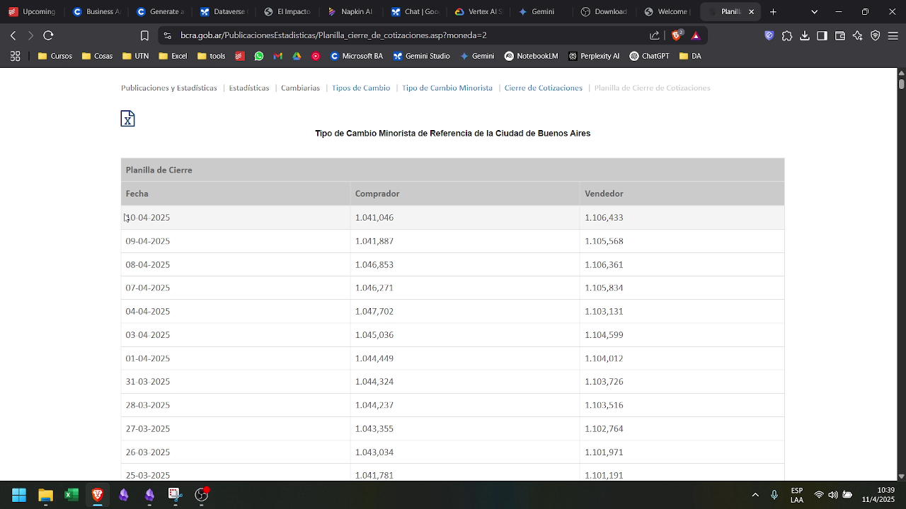
Figura 9: Seleccionar datos manualmente en la web

Paso 10: Copiar datos seleccionados
Descripción: El usuario utiliza un atajo de teclado (presumiblemente Ctrl+C) para copiar los datos seleccionados al portapapeles.
Elementos UI: Datos seleccionados en la tabla.
Datos manipulados: Datos de cotizaciones copiados al portapapeles.
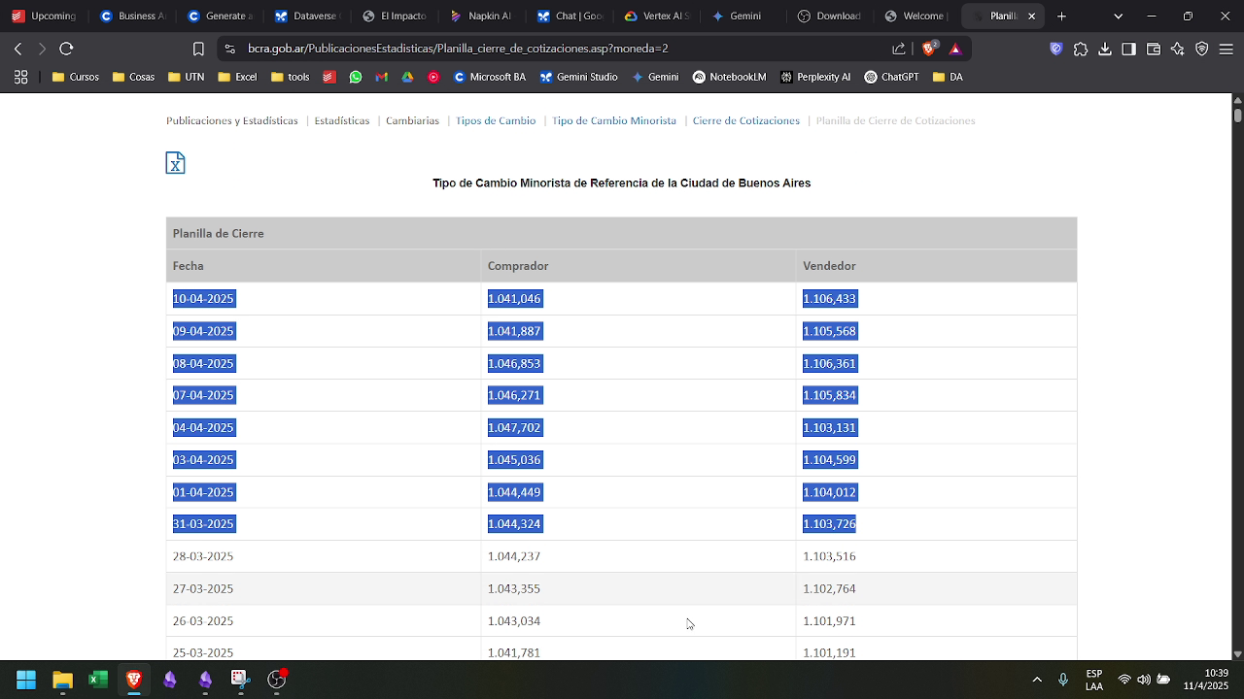
Figura 10: Copiar datos seleccionados

Paso 11: Abrir nueva instancia de Excel
Descripción: El usuario abre una nueva instancia de Microsoft Excel y crea un libro en blanco.
Elementos UI: Opción 'Blank workbook' (Libro en blanco).
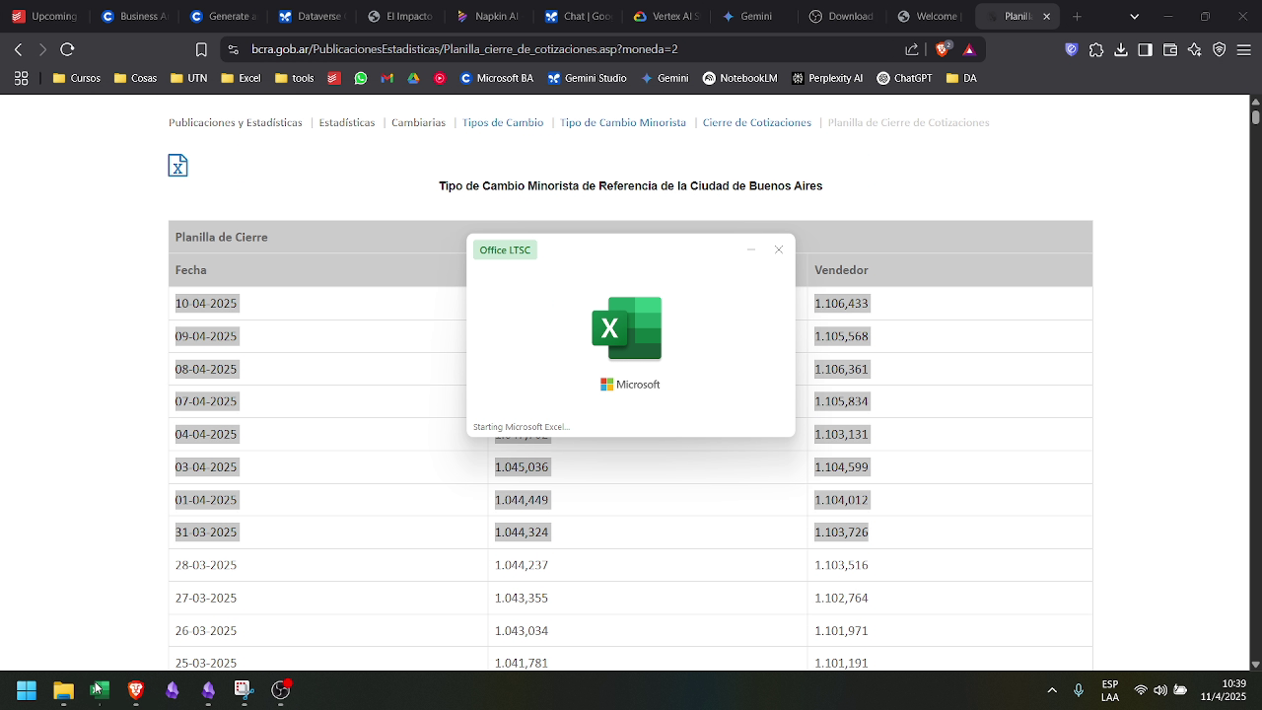
Figura 11: Abrir nueva instancia de Excel

Paso 12: Pegar datos en la hoja de cálculo
Descripción: El usuario pega los datos copiados del portapapeles en la hoja de cálculo, comenzando en la celda A1.
Elementos UI: Celdas de la hoja de cálculo.
Datos manipulados: Datos de cotizaciones pegados en las celdas.
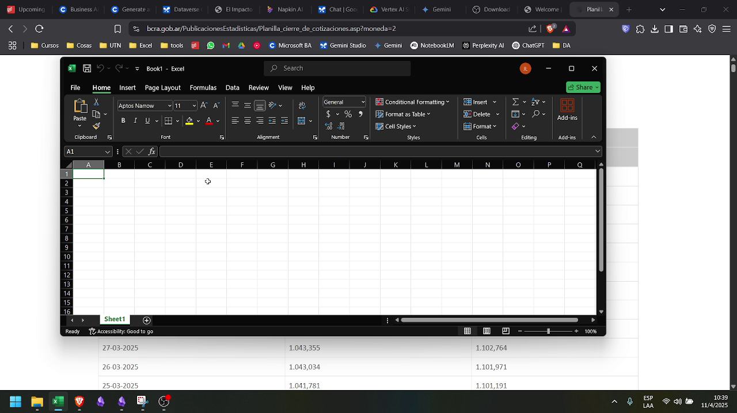
Figura 12: Pegar datos en la hoja de cálculo

4. Análisis del Proceso

4.1 Métricas del Proceso
Tiempo total de ejecución | 35 segundos
Número de pasos manuales | 12
Interacciones con sistema | 14
Pasos de entrada de datos | 1
Pasos de validación | 0

4.2 Indicadores de Calidad
Dudas del usuario observadas | No
Número de correcciones de errores | 1
Acciones repetidas | 1
Búsqueda de ayuda | No

5. Entradas y Salidas

5.1 Entradas del Proceso
• Términos de búsqueda para cotizaciones (datos)
• Datos de cotizaciones en tabla web (datos)

5.2 Salidas del Proceso
• Hoja de cálculo con datos de cotizaciones (archivo)

6. Reglas de Negocio
• La fuente de datos para las cotizaciones debe ser la 'Planilla de Cierre de Cotizaciones' del sitio web oficial del BCRA.
• Si la descarga directa del archivo Excel falla, se debe proceder con la copia manual de los datos desde la tabla web.

7. Excepciones Observadas
• El archivo Excel ('Cotizaciones.xlsx') descargado desde el sitio web del BCRA no se puede abrir y genera mensajes de error en Microsoft Excel, pareciendo estar corrupto o en un formato incompatible. - El usuario abandona el intento de abrir el archivo, cierra la instancia de Excel con error y procede a realizar una copia y pegado manual de los datos desde la página web a una nueva hoja de cálculo.

8. Dependencias Técnicas
• Conexión a Internet (red) - Criticidad: alta
• Disponibilidad del sitio web del BCRA (software) - Criticidad: alta
• Instalación funcional de Microsoft Excel (software) - Criticidad: alta

